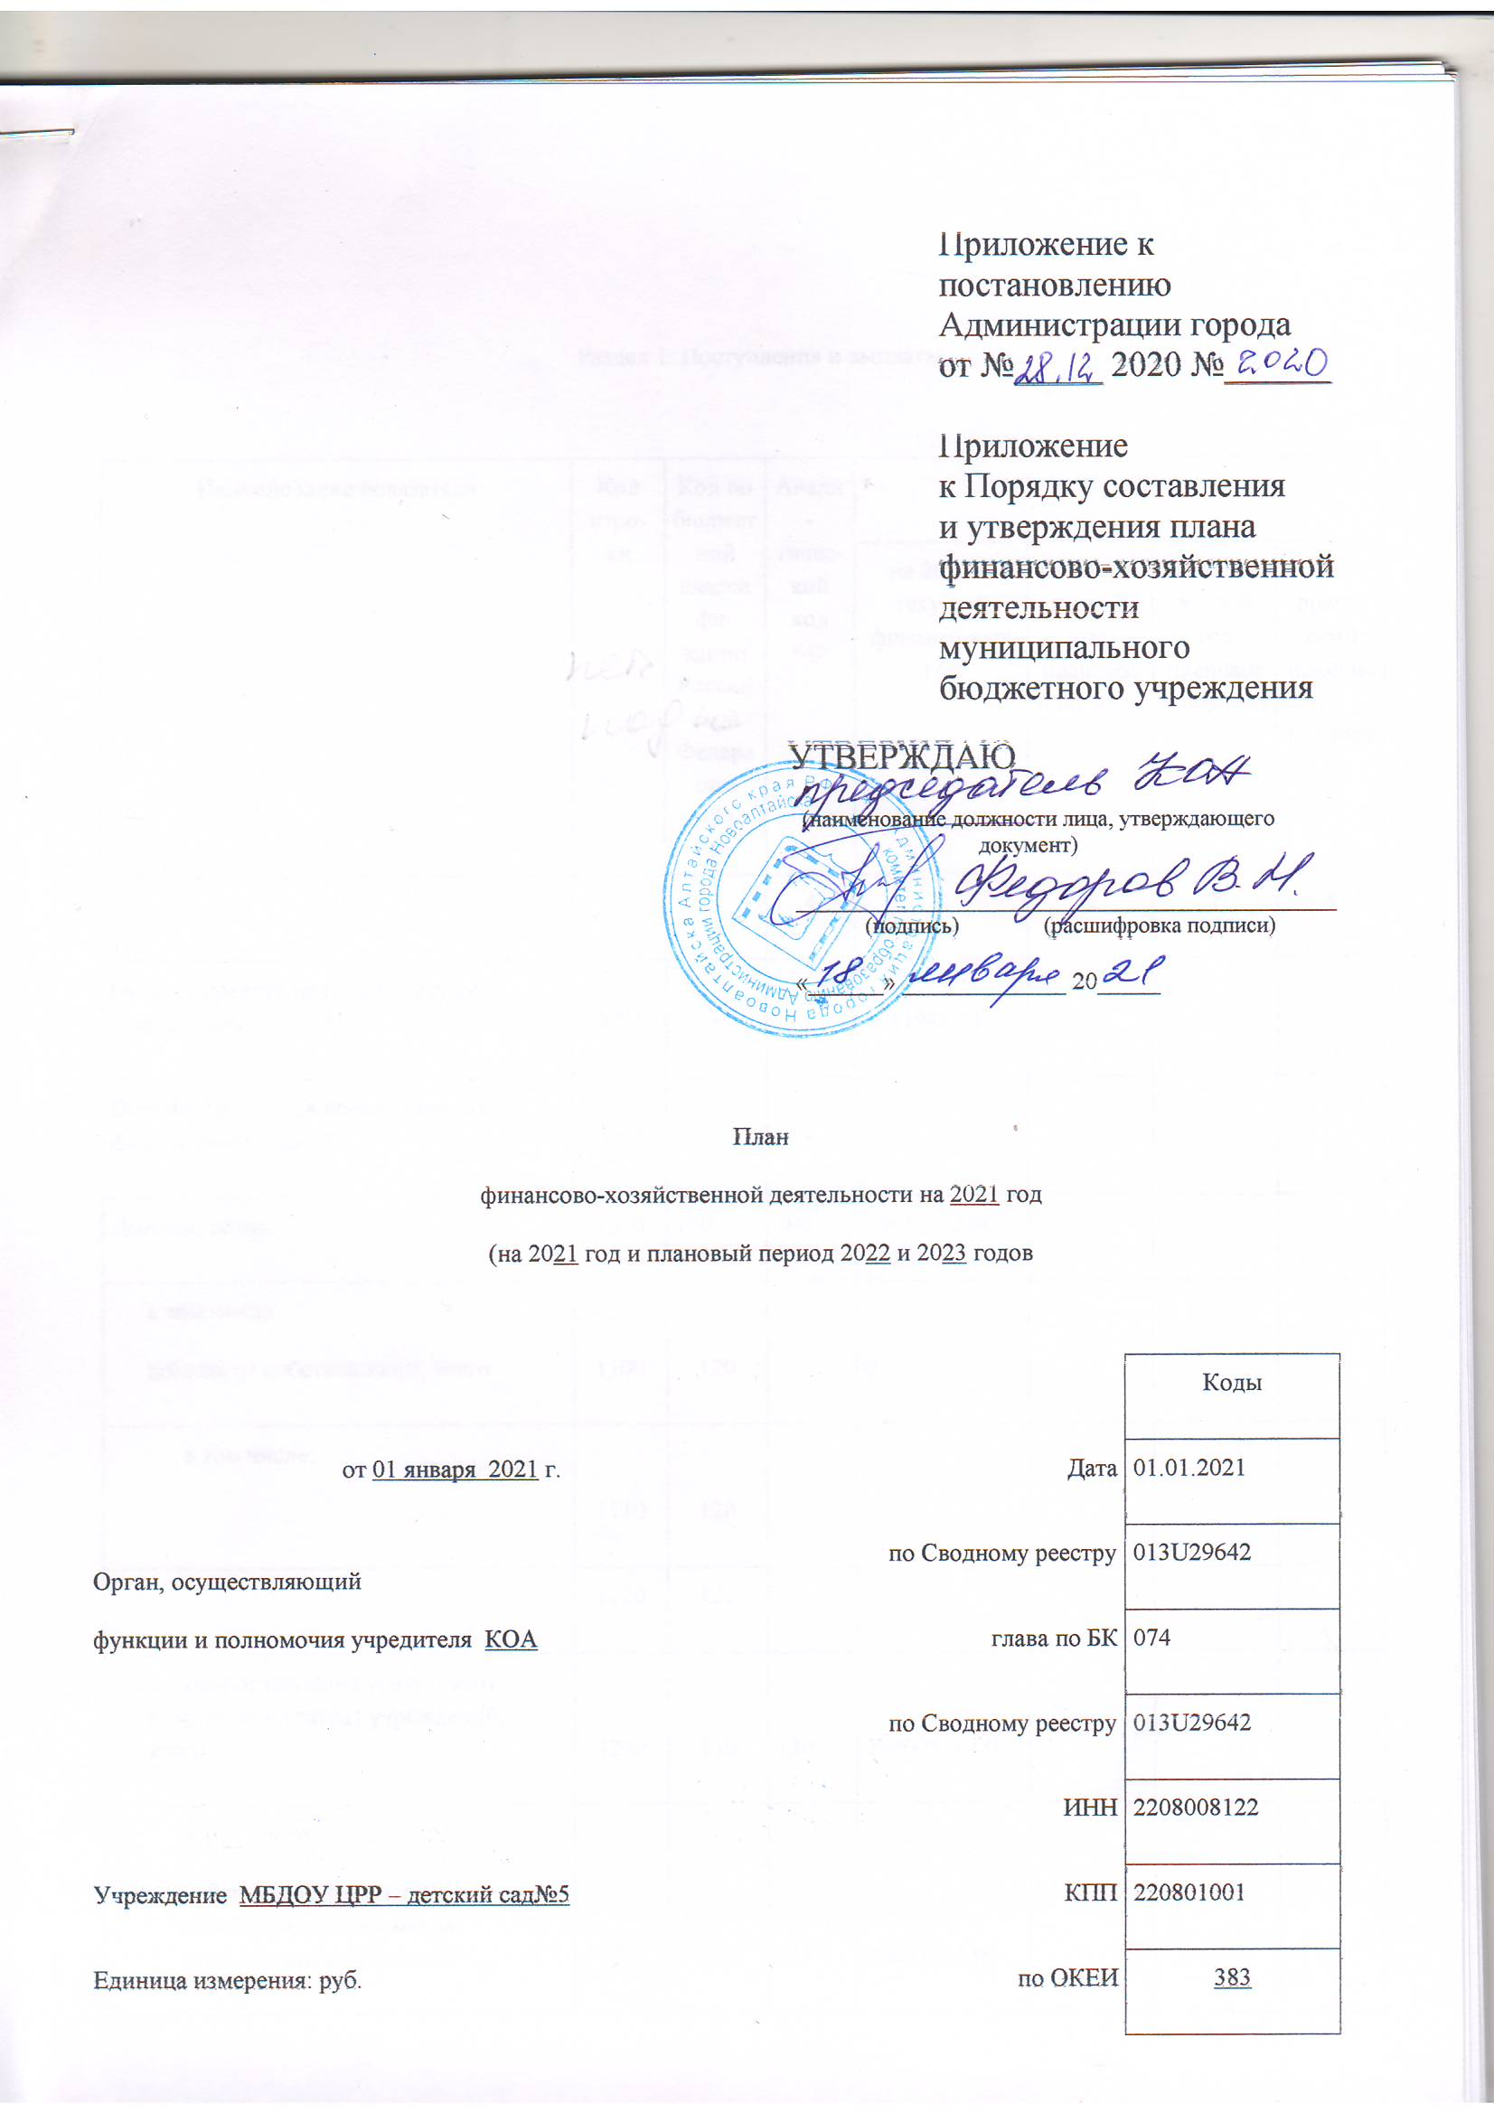

Раздел 1. Поступления и выплаты

Наименование показателя | Код стро-ки | Код по бюджетной классифи-кации Российской Федерации <3> | Анали-тичес-кий код <4> | Сумма
 |  |  |  | на 2020 г. текущий финансо-вый год | на 20__ г. первый год планового периода | на 20__ г. второй год планового периода | за преде-лами планового периода
1 | 2 | 3 | 4 | 5 | 6 | 7 | 8
Остаток средств на начало текущего финансового года <5> | 0001 | x | x | 1111946,31
Остаток средств на конец текущего финансового года <5> | 0002 | x | x
Доходы, всего: | 1000 | 100 | 100 | 20627972,00
в том числе:  доходы от собственности, всего | 1100 | 120 |  | 0
в том числе:  … | 1110 | 120
… | 1120 | 120
доходы от оказания услуг, работ, компенсации затрат учреждений, всего | 1200 | 130 | 130 | 20400834,00
в том числе:  субсидии на финансовое обеспечение выполнения муниципального задания | 1210 | 130 | 131 | 16847734,00
доходы от штрафов, пеней, иных сумм принудительного изъятия, всего | 1300 | 140 |  | 0
в том числе:  … | 1310 | 140
безвозмездные денежные поступления, всего | 1400 | 150 | 150 | 227138,00
в том числе:  … | 1410 | 150
целевые субсидии | 1420 | 150 | 152 | 227138,00
прочие доходы, всего | 1500 | 180 |  | 0
в том числе:  целевые субсидии | 1510 | 180 | 152
субсидии на осуществление капитальных вложений | 1520 | 180
1 | 2 | 3 | 4 | 5 | 6 | 7 | 8
доходы от операций с активами, всего | 1900
в том числе:

прочие поступления, всего <6> | 1980 | x
из них:  увеличение остатков денежных средств за счет возврата дебиторской задолженности прошлых лет | 1981 | 510 |  |  |  |  | x
Расходы, всего | 2000 | x |  | 21739918,31
в том числе:  на выплаты персоналу, всего | 2100 | x |  | 16064052,15 |  |  | x
в том числе:  оплата труда | 2110 | 111 | 211 | 12336737,14 |  |  | x
прочие выплаты персоналу, в том числе компенсационного характера | 2120 | 112 | 266 | 1400 |  |  | x
иные выплаты, за исключением фонда оплаты труда учреждения, для выполнения отдельных полномочий | 2130 | 113 |  |  |  |  | x
взносы по обязательному социальному страхованию на выплаты по оплате труда работников и иные выплаты работникам учреждений, всего | 2140 | 119 | 213 | 3725915,01 |  |  | x
в том числе:  на выплаты по оплате труда | 2141 | 119 | 213 | 3725915,01 |  |  | x
на иные выплаты работникам | 2142 | 119 |  |  |  |  | x
социальные и иные выплаты населению, всего | 2200 | 300 |  |  |  |  | x
в том числе:  социальные выплаты гражданам, кроме публичных нормативных социальных выплат | 2210 | 320 |  |  |  |  | x
из них:  пособия, компенсации и иные социальные выплаты гражданам, кроме публичных | 2211 | 321 |  |  |  |  | x
1 | 2 | 3 | 4 | 5 | 6 | 7 | 8
нормативных обязательств
уплата налогов, сборов и иных платежей, всего | 2300 | 850 | 290 | 160000,00 |  |  | x
из них:  налог на имущество организаций и земельный налог | 2310 | 851 | 291 | 160000,00 |  |  | x
иные налоги (включаемые в состав расходов) в бюджеты бюджетной системы Российской Федерации, а также государственная пошлина | 2320 | 852 |  |  |  |  | x
уплата штрафов (в том числе административных), пеней, иных платежей | 2330 | 853 | 292 |  |  |  | x
безвозмездные перечисления организациям и физическим лицам, всего | 2400 | x |  |  |  |  | x
из них:  гранты, предоставляемые другим организациям и физическим лицам | 2410 | 810 |  |  |  |  | x
прочие выплаты (кроме выплат на закупку товаров, работ, услуг) | 2500 | x |  |  |  |  | x
исполнение судебных актов Российской Федерации и мировых соглашений по возмещению вреда, причиненного в результате деятельности учреждения | 2520 | 831 |  |  |  |  | x
расходы на закупку товаров, работ, услуг, всего <7> | 2600 | x | 240 | 5515866,16
в том числе:  закупку научно-исследовательских и опытно-конструкторских работ | 2610 | 241
закупку товаров, работ, услуг в сфере информационно-коммуникационных технологий | 2620 | 242
закупку товаров, работ, услуг в целях капитального ремонта муниципального имущества | 2630 | 243
1 | 2 | 3 | 4 | 5 | 6 | 7 | 8
прочую закупку товаров, работ и услуг, всего | 2640 | 244 |  | 5515866,16
из них:
…
Услуги связи | 2641 | 244 | 221 | 35000,00
Коммунальные услуги | 2643 | 244 | 223 | 1234331,53
Работы, услуги по содержанию | 2645 | 244 | 225 | 210274,00
Прочие работы, услуги | 2646 | 244 | 226 | 113252,00
Увеличение стоимости основных средств | 2648 | 244 | 310 | 222013,43
Увеличение стоимости материальных запасов | 2649 | 244 | 340 | 3700995,20
капитальные вложения в объекты муниципальной собственности, всего | 2650 | 400 |  | 0
в том числе:  приобретение объектов недвижимого имущества муниципальными учреждениями | 2651 | 406
строительство (реконструкция) объектов недвижимого имущества муниципальными учреждениями | 2652 | 407
Выплаты, уменьшающие доход, всего <8> | 3000 | 100 |  |  |  |  | x
в том числе:  налог на прибыль <8> | 3010 |  |  |  |  |  | x
налог на добавленную стоимость <8> | 3020 |  |  |  |  |  | x
прочие налоги, уменьшающие доход <8> | 3030 |  |  |  |  |  | x
Прочие выплаты, всего <9> | 4000 | x |  |  |  |  | x
из них:  возврат в бюджет средств субсидии | 4010 | 610 |  |  |  |  | x

Раздел 2. Сведения по выплатам на закупки товаров,
работ, услуг <10>
N | Наименование показателя | Коды строк | Год начала закуп-ки | Сумма
п/п |  |  |  | на 2020__ г. (текущий финансовый год) | на 20__ г. (первый год планового периода) | на 20__ г. (второй год планового периода) |  | за преде-лами планового периода
1 | 2 | 3 | 4 | 5 | 6 | 7 |  | 8
1 | Выплаты на закупку товаров, работ, услуг, всего <11> | 26000 | x | 5515866,16
1.1. | в том числе: | 26100 | x
 | по контрактам (договорам), заключенным до начала текущего финансового года без применения норм Федерального закона от 5 апреля 2013 года № 44-ФЗ «О контрактной системе в сфере закупок товаров, работ, услуг для обеспечения государственных и муниципальных нужд» (далее - Федеральный закон № 44-ФЗ) и Федерального закона от 18 июля 2011 года № 223-ФЗ «О закупках товаров, работ, услуг отдельными видами юридических лиц» (далее - Федеральный закон № 223-ФЗ) <12>
1.2. | по контрактам (договорам), планируемым к заключению в соответствующем финансовом году без применения норм Федерального закона № 44-ФЗ и Федерального закона № 223-ФЗ <12> | 26200 | x | 5515866,16
1.3. | по контрактам (договорам), заключенным до начала текущего финансового года с учетом требований Федерального закона | 26300 | x
 | № 44-ФЗ и Федерального закона
 | № 223-ФЗ <13>
1.4. | по контрактам (договорам), планируемым к заключению в соответствующем финансовом году с учетом требований Федерального закона № 44-ФЗ и Федерального закона № 223-ФЗ <13> | 26400 | x | 5515866,16
1.4.1. | в том числе: | 26410 | x
 | за счет субсидий, предоставляемых на финансовое обеспечение выполнения муниципального задания
1.4.1.1 | в том числе: | 26411 | x
 | в соответствии с Федеральным законом
 | № 44-ФЗ
1.4.1.2 | в соответствии с Федеральным законом | 26412 | x
 | № 223-ФЗ <14>
1.4.2. | за счет субсидий, предоставляемых в соответствии с абзацем вторым пункта 1 статьи 78.1 Бюджетного кодекса Российской Федерации | 26420 | x
1.4.2.1 | в том числе: | 26421 | x
 | в соответствии с Федеральным законом
 | № 44-ФЗ
1.4.3. | за счет субсидий, предоставляемых на осуществление капитальных вложений <14> | 26430 | x
1.4.4. | за счет прочих источников финансового обеспечения | 26440 | x
1.4.4.1 | в том числе: | 26441 | x
 | в соответствии с Федеральным законом
 | № 44-ФЗ
1.4.4.2 | в соответствии с Федеральным законом | 26442 | x
 | № 223-ФЗ
2. |  | 26500 | x | 5515866,16
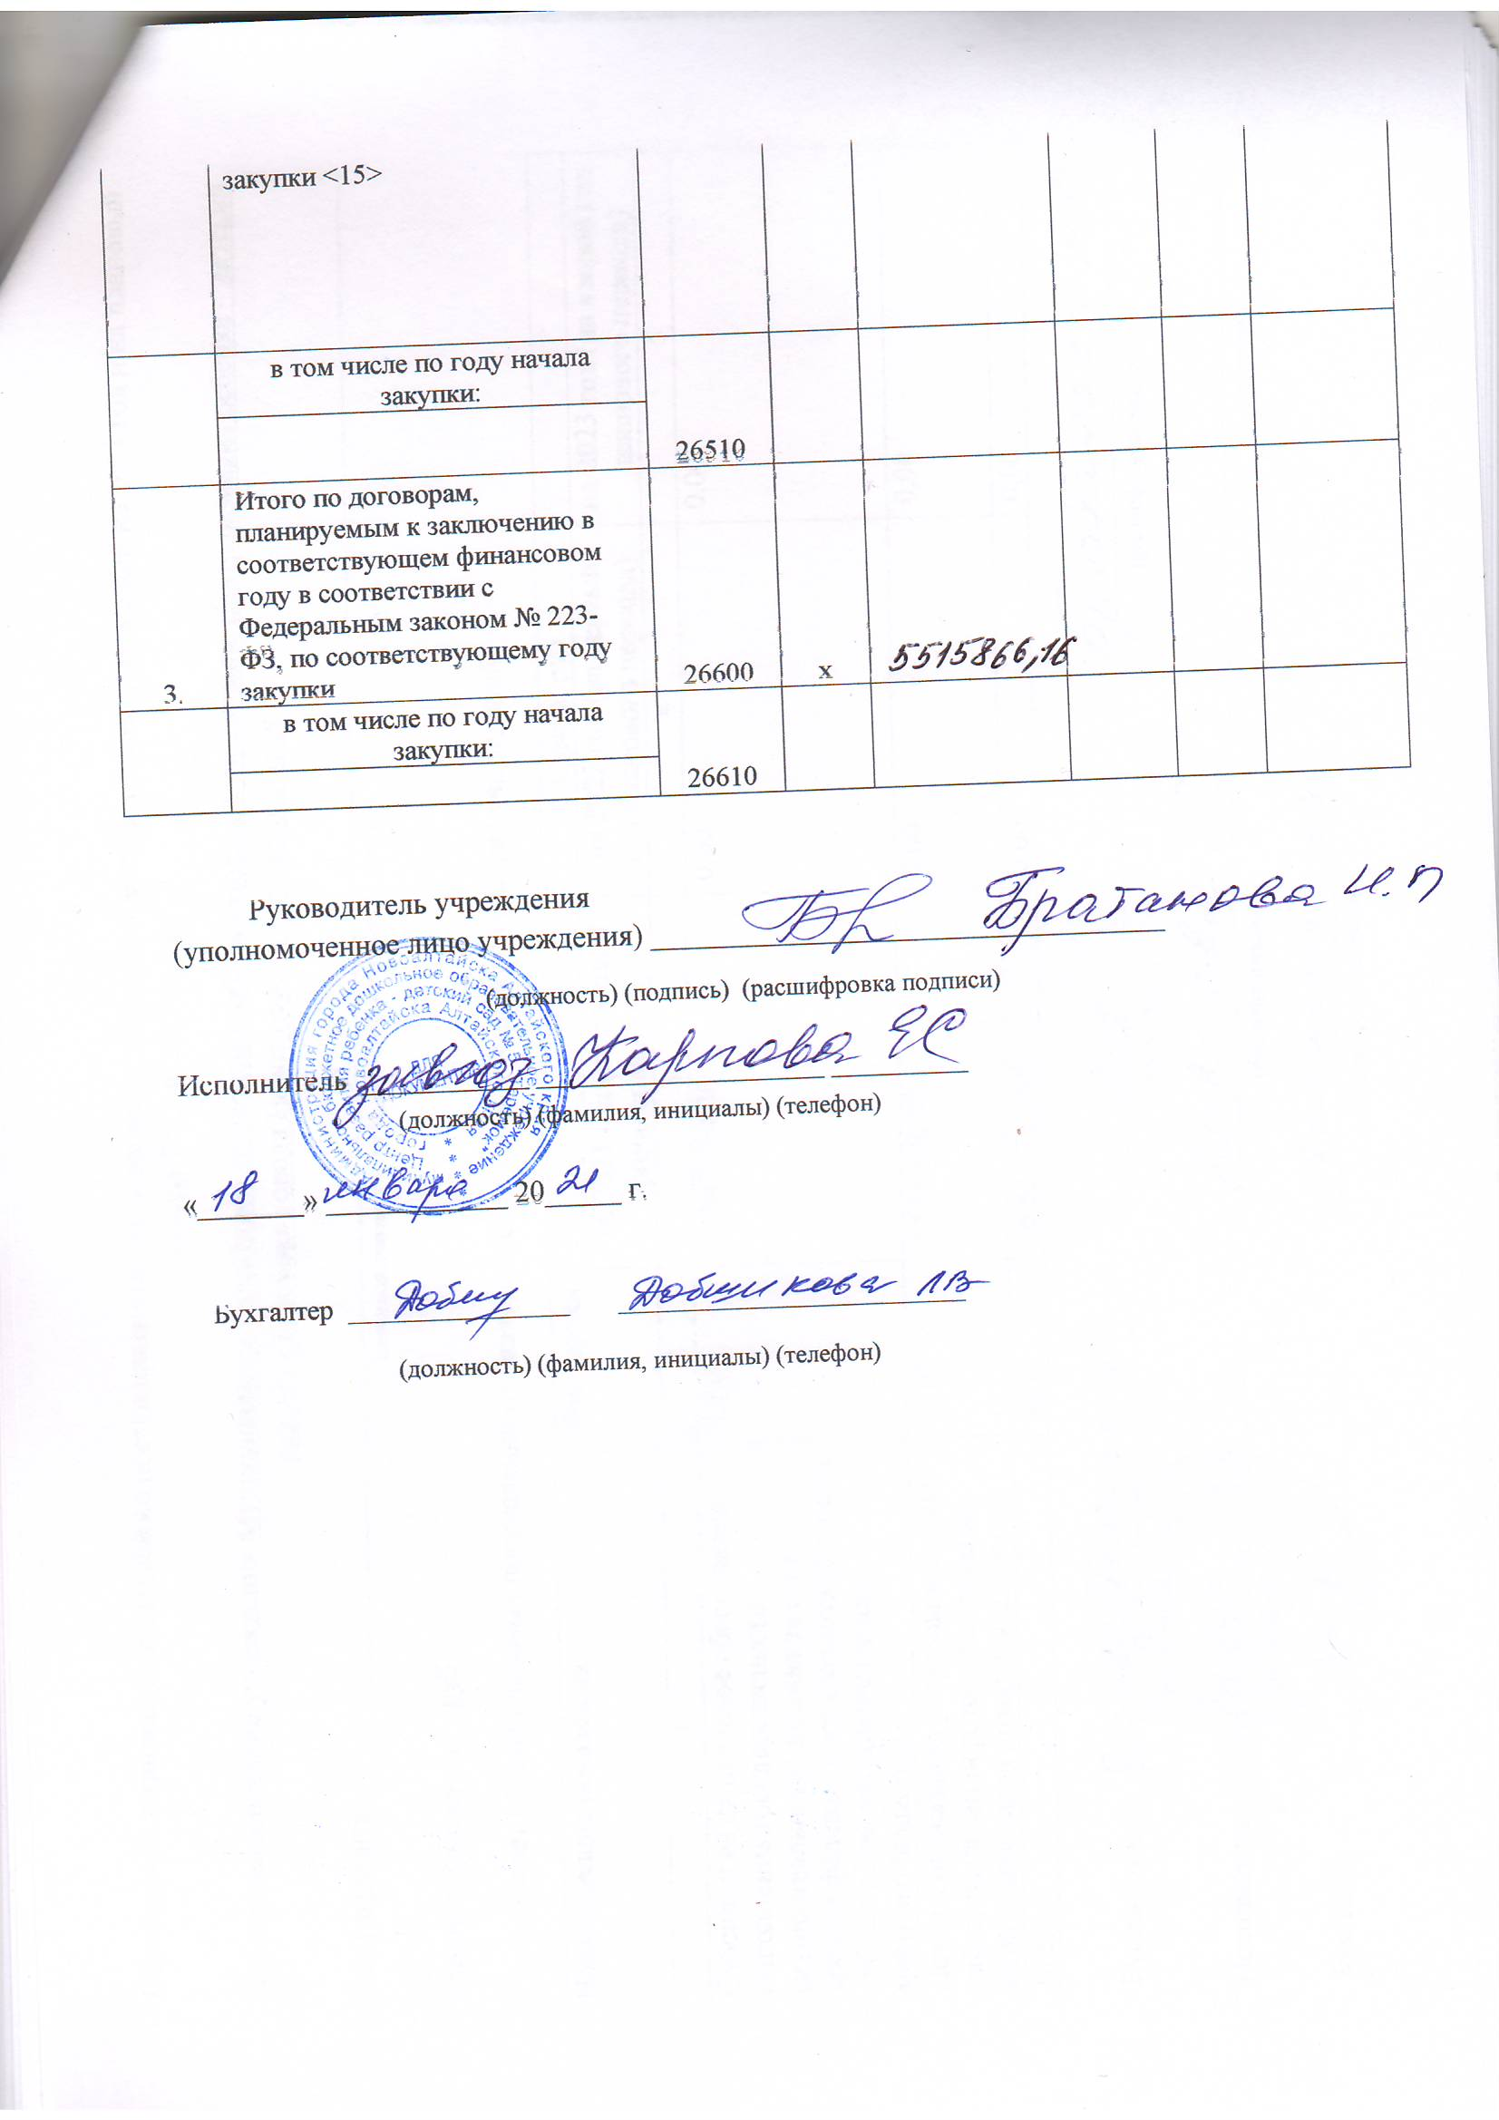
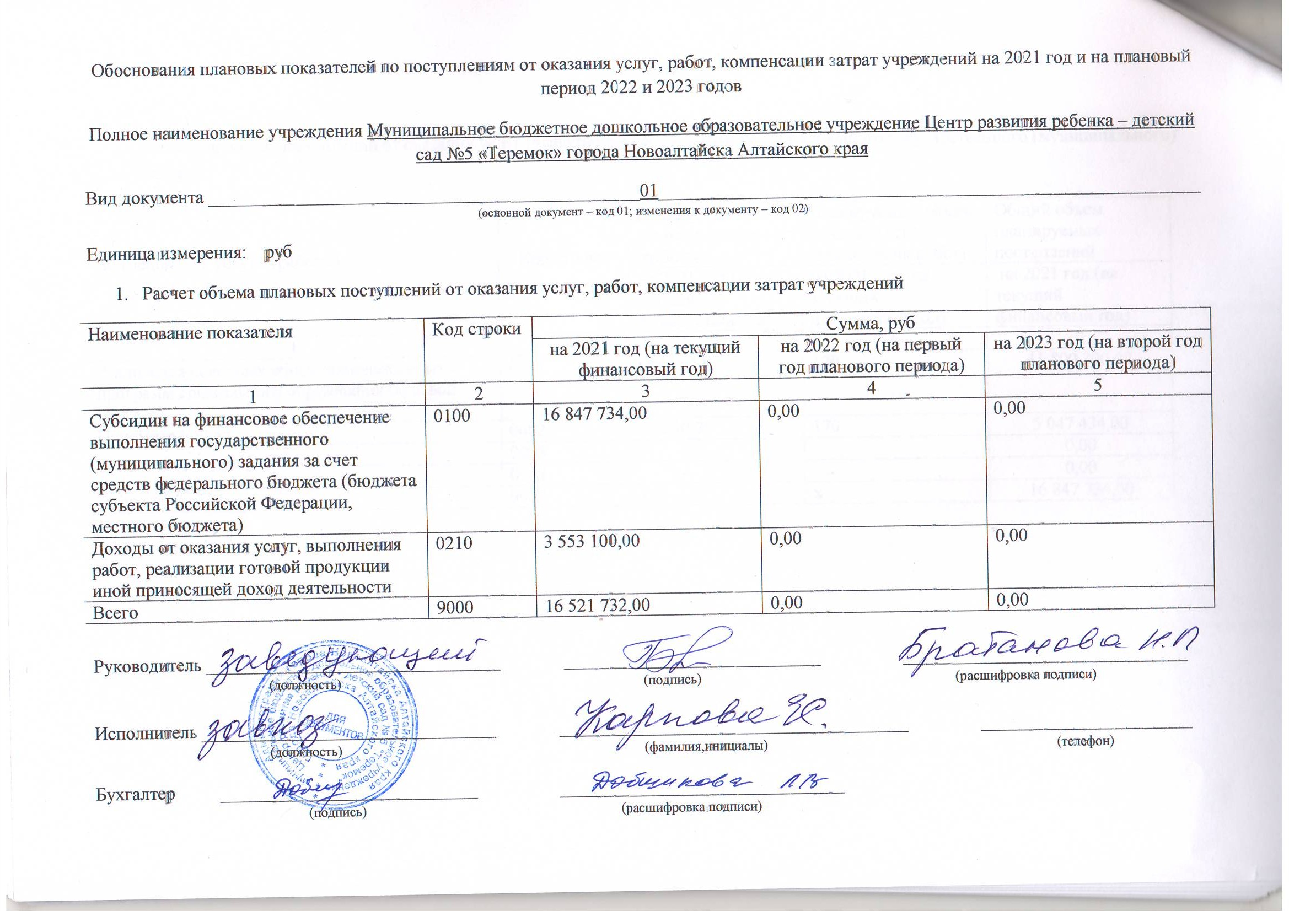

- Расчет плановых поступлений от оказания услуг (выполнения работ) в рамках установленного государственного (муниципального) задания

Наименование услуги (работы) | Код строки | Плата (тариф) за единицу услуги (работы) | Планируемый объем оказания услуг (выполнения работ) | Общий объем планируемых поступлений
 |  | на 2021 год (на текущий финансовый год) | на 2021 год (на текущий финансовый год) | на 2021 год (на текущий финансовый год)
1 | 2 | 3 | 6 | 9
Реализация основных общеобразовательных программ дошкольного образования (краевой бюджет) | 0001 | 69413,53 | 170 | 11 800 300,00
Присмотр и уход | 0002 | 26 690,79 | 170 | 5 047 434,00
 | 0003 |  |  | 0,00
 | 0004 |  |  | 0,00
Итого | 9000 | х | х | 16 847 734,00

3.2. Расчет плановых поступлений от оказания услуг, выполнения работ, реализации готовой продукции иной приносящей доход деятельности

Наименование услуги (работы) | Код строки | Плата (тариф) за единицу услуги (работы) | Планируемый объем оказания услуг  (выполнения работ) | Общий объем планируемых поступлений
 |  | на 2021 год  (на текущий финансовый год) | на 2021 год  (на текущий финансовый год) | на 2021 год  (на текущий финансовый год)
1 | 2 | 3 | 6 | 9
Платные услуги "Английский язык" | 0001 | 430,00 | 350,00 | 150 500,00
Спортивная секция "Олимпик" | 0002 | 450,00 | 280,00 | 126 000,00
Платные услуги "Хореография" | 0003 | 420,00 | 280,00 | 117 600,00
присмотр и уход (родительская плата) | 0004 | 2 000,00 | 1579,50 | 3 159 000,00
 | 0005 |  |  | 0,00
 | 0006 |  |  | 0,00
Итого | 9000 | х | х | 3 553 100,00

3.2.1 Справочно: сведения о нормативных правовых (правовых) актах, устанавливающих размер платы (тарифа) и (или) порядок ее (его) расчета

Вид | Наименование
1 | 3
Постановление №1394 от 21.08.2019 г. | Об установлении цен на услуги, предоставляемые муниципальным бюджетным дошкольным образовательным учреждением Центр развития ребенка – детский сад №5 «Теремок» города Новоалтайска Алтайского края

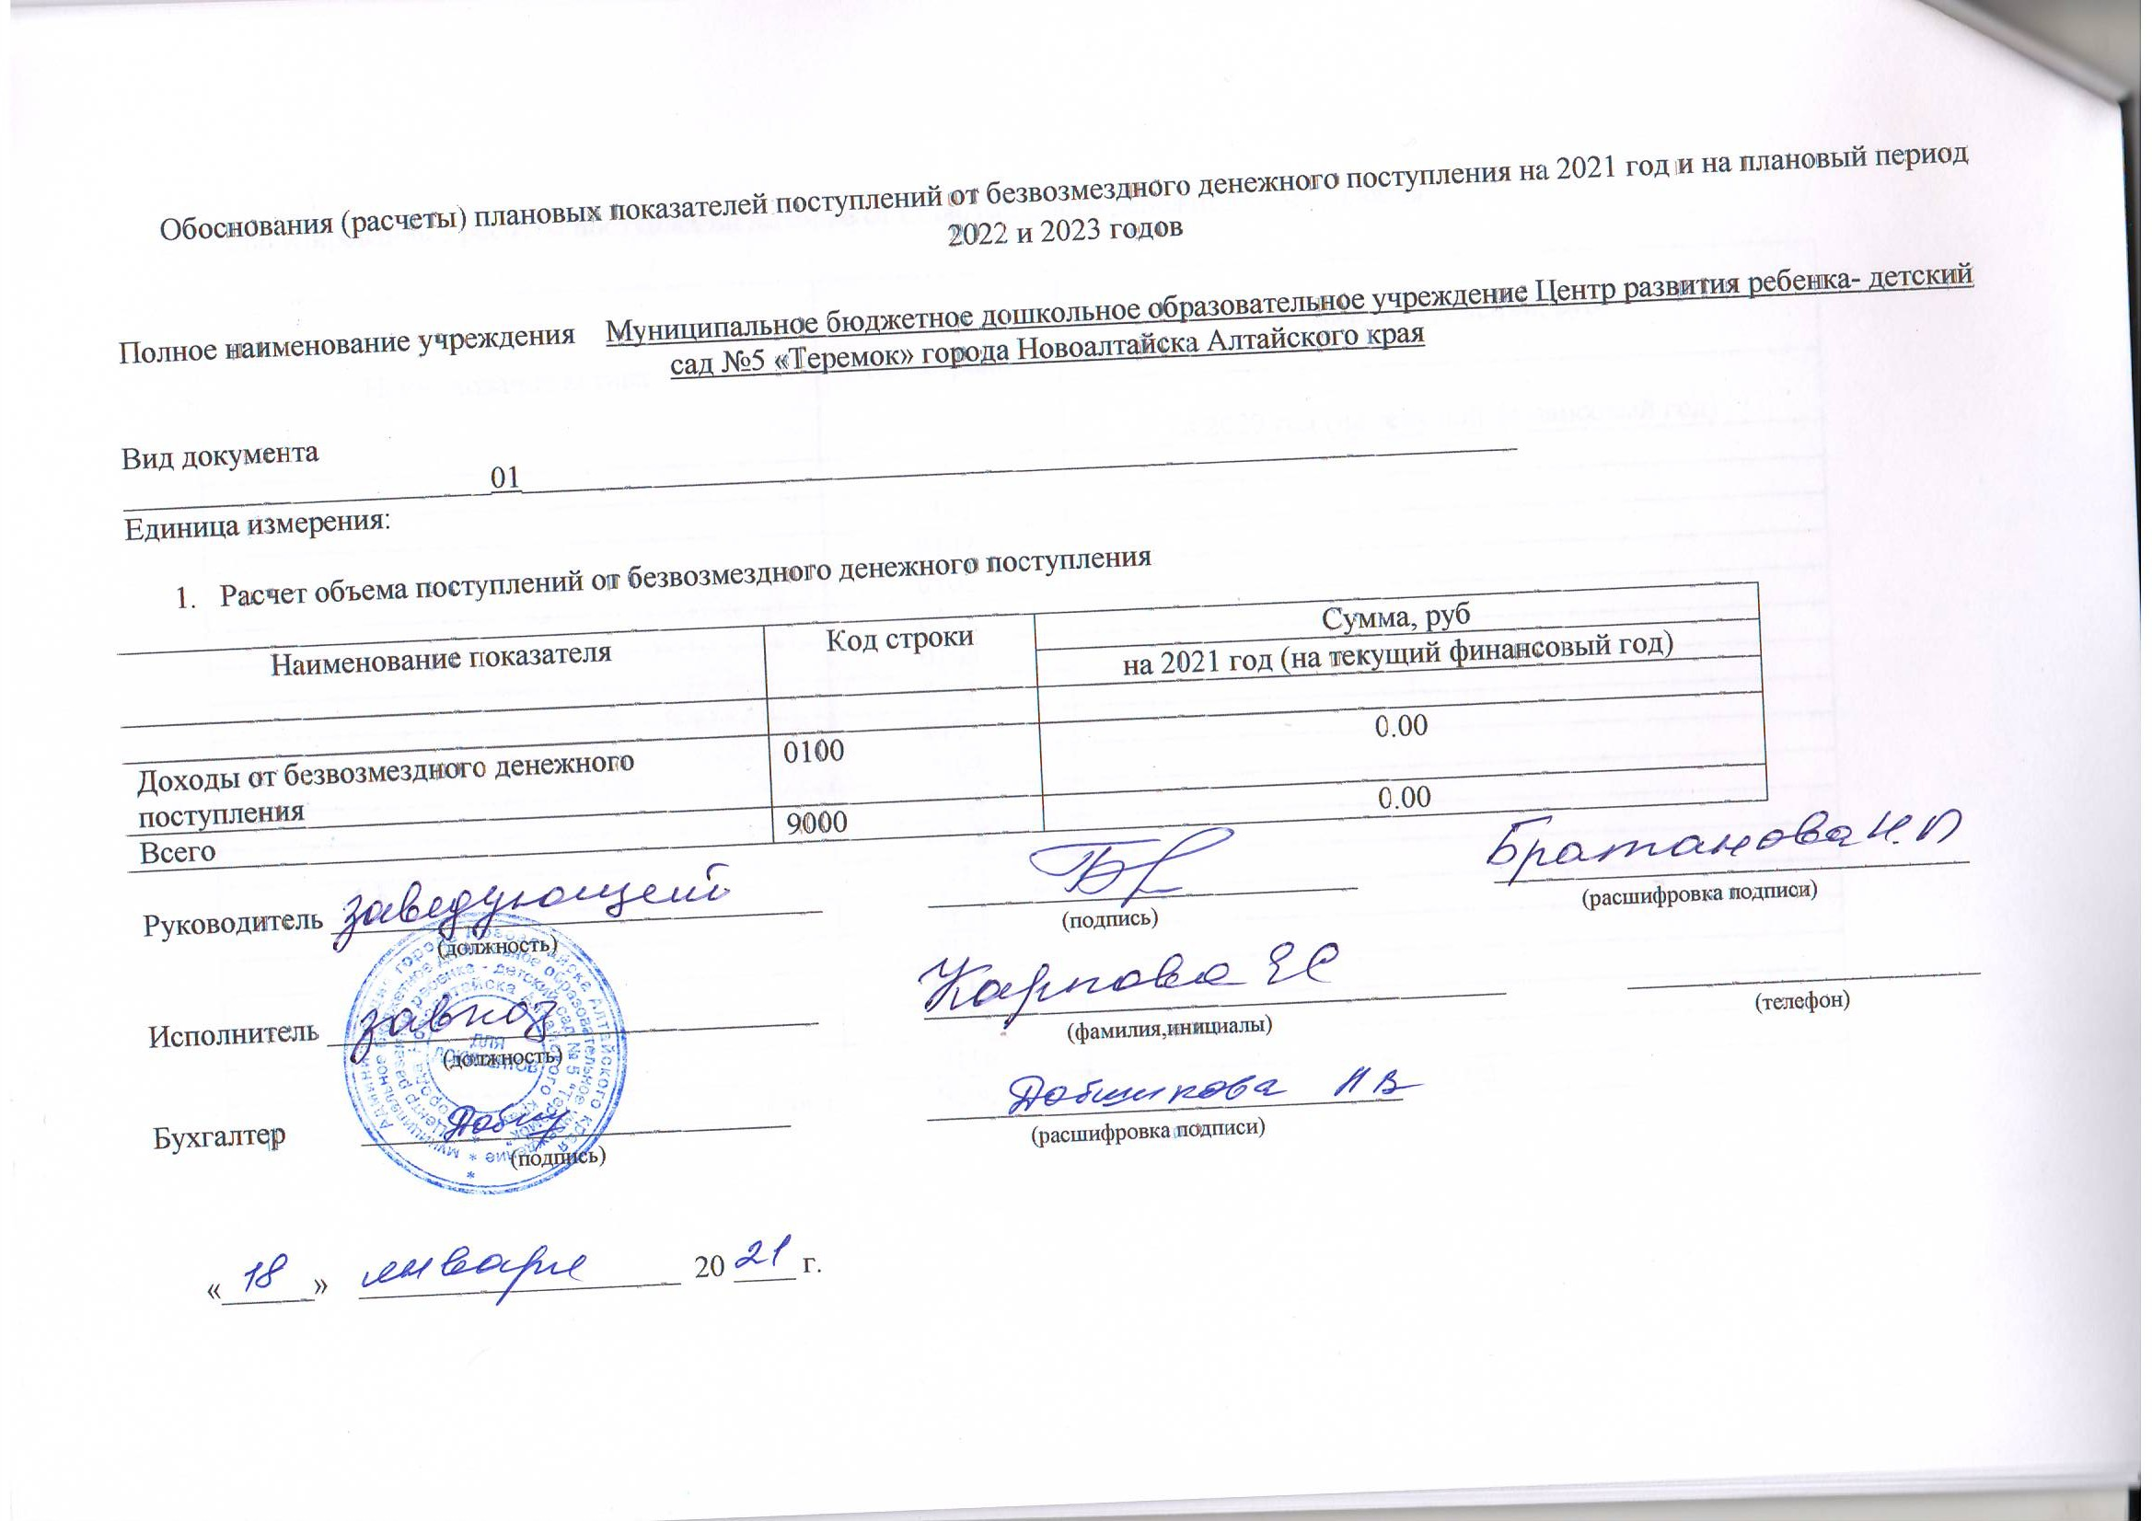

- Детализированные расчеты поступлений доходов от безвозмездного денежного поступления

Наименование актива | Код строки | Сумма поступлений, руб
 |  | на 2020 год (на текущий финансовый год)
1 | 2 | 3
 | 0101
 | 0102
 | 0103
 | 0104
 | 0105
 | 0106
 | 0107
 | 0108
 | 0109
 | 0110
 | 0111
 | 0112
 | 0113
 | 0114
 | 0115
 | 0116
Итого | 9000 | 0.00

  - Справочно: сведения о контрактах, договорах

Документ | номер | наименование
1 | 2 | 3

- Детализированные расчеты поступлений доходов от безвозмездного денежного поступления

Наименование актива | Код строки | Сумма поступлений, руб
 |  | на 2020 год (на текущий финансовый год)
1 | 2 | 3
 | 0101
 | 0102
 | 0103
 | 0104
 | 0105
 | 0106
 | 0107
 | 0108
 | 0109
 | 0110
 | 0111
 | 0112
 | 0113
 | 0114
 | 0115
 | 0116
Итого | 9000 | 0.00

  - Справочно: сведения о контрактах, договорах

Документ | номер | наименование
1 | 2 | 3

Приложение №2

к Требованиям к плану
финансово-хозяйственной
деятельности государственного
(муниципального) учреждения,
утвержденным приказом
Министерства финансов
Российской Федерации
от 28 июля 2010 г. N 81н
(введено Приказом Минфина России от 29.08.2016 N 142н)
2. Расчеты (обоснования) расходов на социальные и иные
выплаты населению
Код видов расходов _______________________________________________________
Источник финансового обеспечения __________________________________________
N п/п | Наименование показателя | Размер одной выплаты, руб. |  |  |  | Количество выплат в год |  |  |  | Сумма , руб. (сумма КФО 2+КФО 4+ КФО5) |  |  |  |  |  |  | В том числе Источник финансирования
1 | 2 | 3 |  |  |  | 4 |  |  |  | 5 |  |  |  |  |  |  | КФО 2 |  |  |  |  |  | КФО 4 |  |  |  |  |  |  |  |  |  |  |  |  | КФО 5
 | Итого: | x |  |  |  | x |  |  |  | 0 |  |  |  |  |  |  | 0 |  |  |  |  |  | 0 |  |  |  |  |  |  |  |  |  |  |  |  | 0
3. Расчет (обоснование) расходов на уплату налогов,
сборов и иных платежей
Код видов расходов _____290___________________________________________________
Источник финансового обеспечения __________________________________________
N п/п | Наименование расходов |  |  | Налоговая база, руб. |  |  |  | Ставка налога, % |  |  |  |  | Сумма , руб. (сумма КФО 2+КФО 4+ КФО5) |  |  |  |  |  | В том числе Источник финансирования
1 | 2 |  |  | 3 |  |  |  | 4 |  |  |  |  | 5 |  |  |  |  |  | КФО 2 |  |  | КФО 4 |  |  |  |  |  |  |  |  |  |  |  |  |  | КФО 5
1 | Налог на имущество |  |  | 502364 |  |  |  | 2.2 |  |  |  |  | 9407 |  |  |  |  |  |  |  |  | 9407
2 | Налог на землю |  |  | 5090400 |  |  |  | 1.5 |  |  |  |  | 150593 |  |  |  |  |  | 27100 |  |  | 123493
3 | Пеня |  |  |  |  |  |  |  |  |  |  |  | 0
 | Итого: |  |  |  |  |  |  | x |  |  |  |  | 160000 |  |  |  |  |  | 27100 |  |  | 132900 |  |  |  |  |  |  |  |  |  |  |  |  |  | 0
 |  |  |  |  | 6. Расчет (обоснование) расходов на закупку товаров, работ, услуг
Код видов расходов ______221______Услуги связи___________________________
Источник финансового обеспечения __________________________________________
6.1. Расчет (обоснование) расходов на оплату услуг связи
N п/п | Наименование расходов |  | Количество номеров |  |  |  | Количество платежей в год |  |  |  | Стоимость за единицу, руб. |  |  |  |  |  |  | Сумма , руб. (сумма КФО 2+КФО 4+ КФО5) |  |  |  |  |  |  | В том числе Источник финансирования
1 | 2 |  | 3 |  |  |  | 4 |  |  |  | 5 |  |  |  |  |  |  | 6 |  |  |  |  |  |  | КФО 2 |  |  |  |  |  |  |  | КФО 4 |  |  |  |  |  |  |  |  | КФО 5
1 | Абоненская плата, интернет |  | 2 |  |  |  | 12 |  |  |  | 1375 |  |  |  |  |  |  | 35000 |  |  |  |  |  |  |  |  |  |  |  |  |  |  | 35000
 | Итого: |  | x |  |  |  | x |  |  |  | x |  |  |  |  |  |  | 35000 |  |  |  |  |  |  | 0 |  |  |  |  |  |  |  | 35000 |  |  |  |  |  |  |  |  | 0
6.3. Расчет (обоснование) расходов на оплату коммунальных услуг
N п/п | Наименование показателя |  | Размер потребления ресурсов |  |  |  | Тариф (с учетом НДС), руб. |  |  |  |  |  |  | Индексация, % |  |  |  | Сумма , руб. (сумма КФО 2+КФО 4+ КФО5) |  |  |  |  |  | В том числе Источник финансирования
1 | 2 |  | 4 |  |  |  | 5 |  |  |  |  |  |  | 6 |  |  |  | 6 |  |  |  |  |  | КФО 2 |  |  |  |  |  |  |  |  | КФО 4 |  |  |  |  |  |  |  |  | КФО 5
1 | Энергоснабжение |  | 34928 |  |  |  | 6,58 |  |  |  |  |  |  |  |  |  |  | 255531,53 |  |  |  |  |  |  |  |  |  |  |  |  |  |  | 255531,53
2 | Отопление |  | 241,9 |  |  |  | 2354,53 |  |  |  |  |  |  |  |  |  |  | 569561,00 |  |  |  |  |  |  |  |  |  |  |  |  |  |  | 569561,00
3 | Горячая вода |  | 77,8 |  |  |  | 2354,53 |  |  |  |  |  |  |  |  |  |  | 183182,00 |  |  |  |  |  |  |  |  |  |  |  |  |  |  | 183182,00
4 | Холодная вода |  | 1460 |  |  |  | 20,23 |  |  |  |  |  |  |  |  |  |  | 29536,00 |  |  |  |  |  | 0 |  |  |  |  |  |  |  |  | 29536,00 |  |  |  |  |  |  |  |  | 0
5 | Канализование |  | 2307 |  |  |  | 28,14 |  |  |  |  |  |  |  |  |  |  | 64919,00 |  |  |  |  |  |  |  |  |  |  |  |  |  |  | 64919,00
6 | Вывоз ТКО |  |  |  |  |  |  |  |  |  |  |  |  |  |  |  |  | 14902 |  |  |  |  |  |  |  |  |  |  |  |  |  |  | 14902
7 | Негативное воздействие на систему |  |  |  |  |  |  |  |  |  |  |  |  |  |  |  |  | 116700,00 |  |  |  |  |  |  |  |  |  |  |  |  |  |  | 116700,00
 | Итого: |  | x |  |  |  | x |  |  |  |  |  |  | x |  |  |  | 1234331,53 |  |  |  |  |  | 0 |  |  |  |  |  |  |  |  | 1234331,53 |  |  |  |  |  |  |  |  | 0
6.5. Расчет (обоснование) расходов на оплату работ, услуг
по содержанию имущества
N п/п | Наименование расходов |  | Объект |  |  |  | Количество работ (услуг) |  |  |  |  | Сумма , руб. (сумма КФО 2+КФО 4+ КФО5) |  |  |  |  |  | В том числе Источник финансирования
1 | 2 |  | 3 |  |  |  | 4 |  |  |  |  | 5 |  |  |  |  |  | КФО 2 |  |  |  |  |  | КФО 4 |  |  |  |  |  |  |  | КФО 5
1 | Услуги СЭС |  | 1 |  |  |  | 12 |  |  |  |  | 8614 |  |  |  |  |  |  |  |  |  |  |  | 8614
2 | Вывоз мусора |  | 1 |  |  |  | 12 |  |  |  |  | 0 |  |  |  |  |  |  |  |  |  |  |  | 0
3 | Очистка от снега |  | 1 |  |  |  | 1 |  |  |  |  | 2300 |  |  |  |  |  |  |  |  |  |  |  | 2300
4 | ТО теплового счетчика |  | 1 |  |  |  | 12 |  |  |  |  | 15600 |  |  |  |  |  |  |  |  |  |  |  | 15600 |  |  |  |  |  |  |  | 0
5 | Ремонт оборудования |  |  |  |  |  |  |  |  |  |  | 10000 |  |  |  |  |  |  |  |  |  |  |  | 10000
6 | Измерение сопротивления |  | 1 |  |  |  | 1 |  |  |  |  | 8400 |  |  |  |  |  |  |  |  |  |  |  | 8400
7 | Поверка весов |  |  |  |  |  | 1 |  |  |  |  | 3360 |  |  |  |  |  |  |  |  |  |  |  | 3360
8 | Промывка отопления |  | 1 |  |  |  | 1 |  |  |  |  | 12000 |  |  |  |  |  |  |  |  |  |  |  | 12000
9 | Пропитка крыши |  | 1 |  |  |  | 1 |  |  |  |  | 0 |  |  |  |  |  |  |  |  |  |  |  | 0 |  |  |  |  |  |  |  | 0
10 | Ремонт здания |  |  |  |  |  |  |  |  |  |  | 150000 |  |  |  |  |  |  |  |  |  |  |  |  |  |  |  |  |  |  |  | 150000
11 |  |  |  |  |  |  |  |  |  |  |  | 0
 | Итого: |  | x |  |  |  | x |  |  |  |  | 210274,00 |  |  |  |  |  |  |  |  |  |  |  | 60274,00 |  |  |  |  |  |  |  | 150000,00
6.6. Расчет (обоснование) расходов на оплату прочих работ, услуг
N п/п | Наименование расходов |  |  | Количество договоров |  |  |  |  | Сумма , руб. (сумма КФО 2+КФО 4+ КФО5) |  |  |  |  |  | В том числе Источник финансирования
1 | 2 |  |  | 3 |  |  |  |  | 4 |  |  |  |  |  | КФО 2 |  |  |  |  |  | КФО 4 |  |  |  |  |  |  | КФО 5
1 | Охрана объекта |  |  | 1 |  |  |  |  | 18000 |  |  |  |  |  |  |  |  |  |  |  | 18000
2 | Профмедосмотр |  |  | 1 |  |  |  |  | 55000 |  |  |  |  |  |  |  |  |  |  |  | 55000
3 | Лабораторные исследования |  |  | 1 |  |  |  |  | 16354 |  |  |  |  |  |  |  |  |  |  |  | 16354
4 | Электронно-цифровая подпись |  |  | 1 |  |  |  |  | 1560 |  |  |  |  |  | 0 |  |  |  |  |  | 1560 |  |  |  |  |  |  | 0
5 | Тревожная кнопка |  |  | 1 |  |  |  |  | 22338 |  |  |  |  |  |  |  |  |  |  |  |  |  |  |  |  |  |  | 22338
6 | Охрана труда обучение |  |  | 1 |  |  |  |  | 0
7 | Аттестация рабочих мест |  |  | 1 |  |  |  |  | 0
8 | Проект |  |  | 1 |  |  |  |  | 0
 | Итого: |  |  | x |  |  |  |  | 113252 |  |  |  |  |  | 0 |  |  |  |  |  | 90914 |  |  |  |  |  |  | 22338
6.7. Расчет (обоснование) расходов на приобретение основных
средств
N п/п | Наименование расходов |  |  | Количество |  |  |  |  | Средняя стоимость, руб. |  |  |  |  |  |  | Сумма , руб. (сумма КФО 2+КФО 4+ КФО5) |  |  |  |  | В том числе Источник финансирования
 | 1 |  |  | 2 |  |  |  |  | 3 |  |  |  |  |  |  | 4 |  |  |  |  | КФО 2 |  |  |  |  |  |  |  | КФО 4 |  |  |  |  | КФО 5
1 | Учебно-наглядные пособия краевые |  |  |  |  |  |  |  |  |  |  |  |  |  |  | 152013,43 |  |  |  |  |  |  |  |  |  |  |  |  | 152013,43
2 | Хоз.инвентарь |  |  |  |  |  |  |  |  |  |  |  |  |  |  | 70000 |  |  |  |  | 70000
 | Итого: |  |  |  |  |  |  |  | x |  |  |  |  |  |  | 222013,43 |  |  |  |  | 70000 |  |  |  |  |  |  |  | 152013,43 |  |  |  |  | 0
6.8. Расчет (обоснование) расходов на приобретение
материальных запасов
N п/п | Наименование расходов |  |  | Количество |  |  |  |  | Средняя стоимость, руб. |  |  |  |  |  |  | Сумма , руб. (сумма КФО 2+КФО 4+ КФО5) |  |  |  | В том числе Источник финансирования
 | 1 |  |  | 2 |  |  |  |  | 3 |  |  |  |  |  |  | 4 |  |  |  | КФО 2 |  |  |  |  |  |  |  |  | КФО 4 |  |  |  |  |  |  | КФО 5
1 | Учебно-наглядное пособия краевые |  |  |  |  |  |  |  |  |  |  |  |  |  |  | 0
2 | Хозяйственные товары |  |  |  |  |  |  |  |  |  |  |  |  |  |  | 256355,24 |  |  |  | 184135,24 |  |  |  |  |  |  |  |  | 72220
3 | Материалы на ремонт |  |  |  |  |  |  |  |  |  |  |  |  |  |  | 0 |  |  |  | 139436
4 | Бланки |  |  |  |  |  |  |  |  |  |  |  |  |  |  | 0 |  |  |  |  |  |  |  |  |  |  |  |  | 0
5 | Продукты питания |  |  |  |  |  |  |  |  |  |  |  |  |  |  | 3424640 |  |  |  | 3389839,96 |  |  |  |  |  |  |  |  |  |  |  |  |  |  |  | 34800
6 | Призы, подарки |  |  |  |  |  |  |  |  |  |  |  |  |  |  | 20000 |  |  |  |  |  |  |  |  |  |  |  |  |  |  |  |  |  |  |  | 20000
 | Итого: |  |  |  |  |  |  |  | x |  |  |  |  |  |  | 3700995,24 |  |  |  | 3573975,20 |  |  |  |  |  |  |  |  | 72220 |  |  |  |  |  |  | 54800

Приложение №2

к Требованиям к плану
 |  |  |  |  |  |  |  |  |  |  |  |  |  |  |  | финансово-хозяйственной
 |  |  |  |  |  |  |  |  |  |  |  |  |  |  |  | деятельности государственного
 |  |  |  |  |  |  |  |  |  |  |  |  |  |  |  | (муниципального) учреждения,
 |  |  |  |  |  |  |  |  |  |  |  |  |  |  |  | утвержденным приказом
 |  |  |  |  |  |  |  |  |  |  |  |  |  |  |  | Министерства финансов
 |  |  |  |  |  |  |  |  |  |  |  |  |  |  |  | Список изменяющих документов
Расчеты (обоснования)
к плану финансово-хозяйственной деятельности
МБДОО ЦРР" Детский сад № 5 " Теремок "города Новоалтайска
1. Расчеты (обоснования) выплат персоналу (строка 210)
Код видов расходов ________________________________________________________
Источник финансового обеспечения __________________________________________
1.1. Расчеты (обоснования) расходов на оплату труда
N п/п | Должность, группа должностей | Установленная численность, единиц |  | Среднемесячный размер оплаты труда на одного работника, руб. |  |  |  |  |  |  |  | Ежемесячная надбавка к должностному окладу, % |  |  |  |  |  |  |  | Районный коэффициент |  | Фонд оплаты труда в год, руб. (гр. 3 x гр. 4 x (1 + гр. 8 / 100) x гр. 9 x 12)
 |  |  |  | всего |  | в том числе:
 |  |  |  |  |  | по должностному окладу |  | по выплатам компенсационного характера |  | по выплатам стимулирующего характера
1 | 2 | 3 |  | 4 |  | 5 |  | 6 |  | 7 |  |  | 8 |  |  |  |  |  |  | 9 |  | 10
1 | АУП | 1 |  | 47992 |  | 34726 |  | 0 |  | 7006 |  |  |  |  |  |  |  |  |  | 6260 |  | 527912
2 | Педагогический персонал | 19.9 |  | 23136.55 |  | 14045 |  | 0 |  | 6073.55 |  |  |  |  |  |  |  |  |  | 3018 |  | 5525000
3 | Учебно-вспомогательный и обслуживающий персонал | 20.6 |  | 15168.68 |  | 6291.15 |  | 333.95 |  | 6250 |  |  | 315.06 |  |  |  |  |  |  | 1978.52 |  | 3436088
Итого: |  | 41.5 |  | х |  | x |  | x |  | x |  |  | x |  |  |  |  |  |  | x |  | 9489000
4 | остатки | 20 |  | 1065 |  | 926 |  |  |  |  |  |  |  |  |  |  |  |  |  | 139 |  | 191684
5 | Средства от приносящей доход деятельности | 3 |  | 5100 |  | 4435 |  |  |  |  |  |  |  |  |  |  |  |  |  | 665 |  | 126700
1.2. Расчеты (обоснования) выплат персоналу направлении
в служебные командировки
N п/п | Наименование расходов | Средний размер выплаты на одного работника в день, руб. |  | Количество работников, чел. |  | Количество дней |  | Сумма, руб. (гр. 3 x гр. 4 x гр. 5)
1 | 2 | 3 |  | 4 |  | 5 |  | 6
1
 | Итого: | x |  | x |  | x
1.3. Расчеты (обоснования) выплат персоналу по уходу
за ребенком
N п/п | Наименование расходов | Численность работников, получающих пособие |  | Количество выплат в год на одного работника |  | Размер выплаты (пособия) в месяц, руб. |  | Сумма, руб. (гр. 3 x гр. 4 x гр. 5)
1 | 2 | 3 |  | 4 |  | 5 |  | 6
1 | Пособие по уходу за ребенком до 3-х лет | 2 |  | 12 |  | 57.5 |  | 1400
 | Итого: | x |  | x |  | x |  | 1400

1.4. Расчеты (обоснования) страховых взносов на обязательное
страхование в Пенсионный фонд Российской Федерации, в Фонд
социального страхования Российской Федерации, в Федеральный
фонд обязательного медицинского страхования
N п/п | Наименование государственного внебюджетного фонда |  |  |  |  | Размер базы для начисления страховых взносов, руб. | Сумма взноса, руб. | Сумма взноса,руб. Приносящая доход деятельность | Сумма взноса, руб.
1 | 2 |  |  |  |  | 3 | 4 | 5
1 | Страховые взносы в Пенсионный фонд Российской Федерации, всего |  |  |  |  | x | 2087580 | 27874 | 42170
1.1. | в том числе:
 | по ставке 22,0% |  |  |  |  | 9489000 | 2087580 | 27874 | 42170
1.2. | по ставке 10,0%
1.3. | с применением пониженных тарифов взносов в Пенсионный фонд Российской Федерации для отдельных категорий плательщиков
2 | Страховые взносы в Фонд социального страхования Российской Федерации, всего |  |  |  |  | x | 294185 | 3924.3 | 5559
2.1. | в том числе:
 | обязательное социальное страхование на случай временной нетрудоспособности и в связи с материнством по ставке 2,9% |  |  |  |  | 9489000 | 275181 | 3674.3 | 5559
2.2. | с применением ставки взносов в Фонд социального страхования Российской Федерации по ставке 0,0%
2.3. | обязательное социальное страхование от несчастных случаев на производстве и профессиональных заболеваний по ставке 0,2% |  |  |  |  | 9489000 | 19004 | 250 | 379.85
2.4. | обязательное социальное страхование от несчастных случаев на производстве и профессиональных заболеваний по ставке 0,_% <*>
2.5. | обязательное социальное страхование от несчастных случаев на производстве и профессиональных заболеваний по ставке 0,_% <*>
3 | Страховые взносы в Федеральный фонд обязательного медицинского страхования, всего (по ставке 5,1%) |  |  |  |  | 9489000 | 483939 | 6461.7 | 9776
 | Итого: | x |  | x |  | x | 2865704 | 38260 | 57884.85

